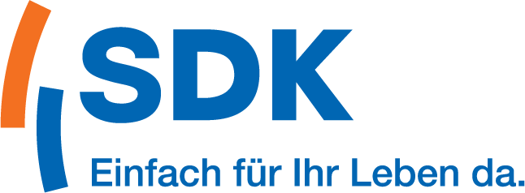

Süddeutsche
Krankenversicherung a.G.
Regionaldirektion Muster
Musterstraße 5
12345 Musterstadt

Telefon 0711 7372-xxxx
Telefax 0711 7372-xxxx
xxxx@sdk.de

Ort, Datum
SDK RD Musterstadt Postfach 12 34 00000 Musterstadt

Firma
Vorname Nachname
Straße
PLZ Ort

Jetzt mehr für Ihre Gesundheit tun

Sehr geehrte/r,

Ihre Gesundheit ist Ihnen wichtig und Sie erwarten mehr als die gesetzlichen Leistungen. Deshalb haben Sie bei uns eine Krankenhauszusatzversicherung mit Option auf eine private Krankenvollversicherung abgeschlossen. Ich möchte mich heute erkundigen, ob sich bei Ihnen Änderungen ergeben haben.

Sie verdienen voraussichtlich bald über der Jahresentgeltgrenze (2020: 62.550 €) oder möchten sich selbstständig machen und haben deshalb Interesse an einer unverbindlichen Beratung zum Wechsel in die private Krankenversicherung?

Sie erfüllen die Voraussetzungen für eine private Krankenversicherung noch nicht? Sie interessieren sich aber weiterhin für bessere Leistungen in Bereichen wie beispielsweise Zahnbehandlungen, Pflegeversicherung oder Vorsorge?
Ich berate Sie gerne.

In den nächsten Tagen melde ich mich bei Ihnen – denn was wirklich zählt, ist Ihre Gesundheit. Natürlich dürfen Sie auch auf mich zukommen. Sie erreichen mich unter Telefon XXXX/XXXXXX. Ich freue mich, von Ihnen zu hören.

Mit freundlichen Grüßen

Vorname Nachname

